Руководство пользователя для Hardload.exe

1 Зайти в гугл драйв по ссылке в расшаренную папку Software testing: [https://drive.google.com/drive/folders/0B8NluS1_E0LEM2g4Wmh3LTBkLVU](https://drive.google.com/drive/folders/0B8NluS1_E0LEM2g4Wmh3LTBkLVU%20)

2 Войти/создать в гугл аккаунт

3 Зайти в папку «практика» где находятся инструкции к выполнению практики (Рисунок 1)

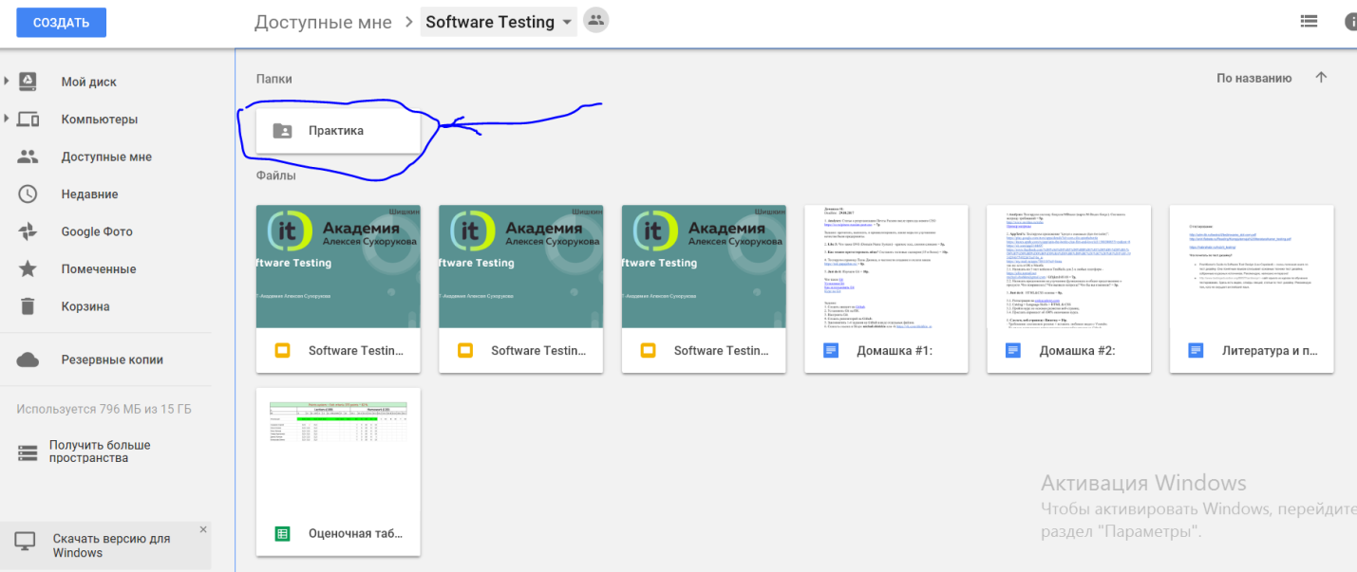

Рисунок

4 В открывшемся окне навести курсор файл Hardload.exe и кликнуть правой кнопкой мыши для вызова плавающего меню. Выбрать скачать для начала скачивая в папку загрузки («загрузки» по умолчанию). (Рисунок 2)

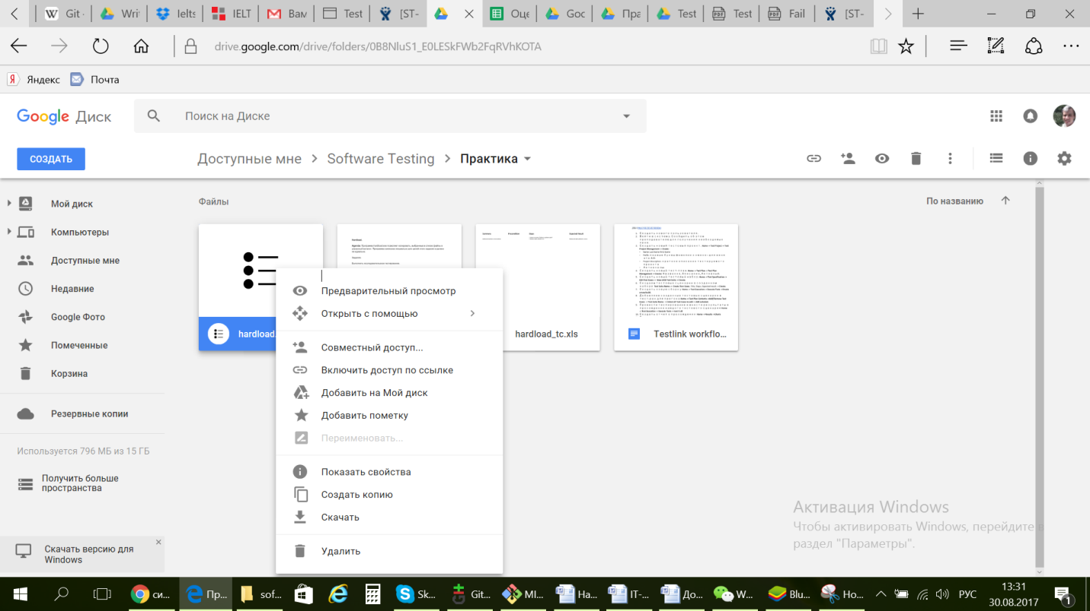

Рисунок

5 После завершения загрузки открыть папку куда была загружена программа («Загрузки» по умолчанию) и запустить двойным щелчком мыши. (Рисунок 4)

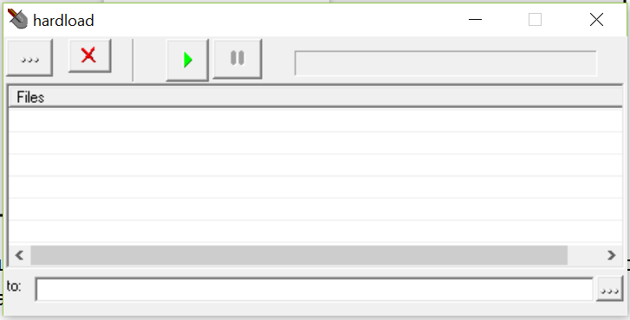

Рисунок Общий вид программы

6 Для начала копирования файлов нажать на кнопку , в левом верхнем углу окна, левой кнопкой мыши, для выбора копируемых файлов. Откроется окно «choose file» (рисунок 4)

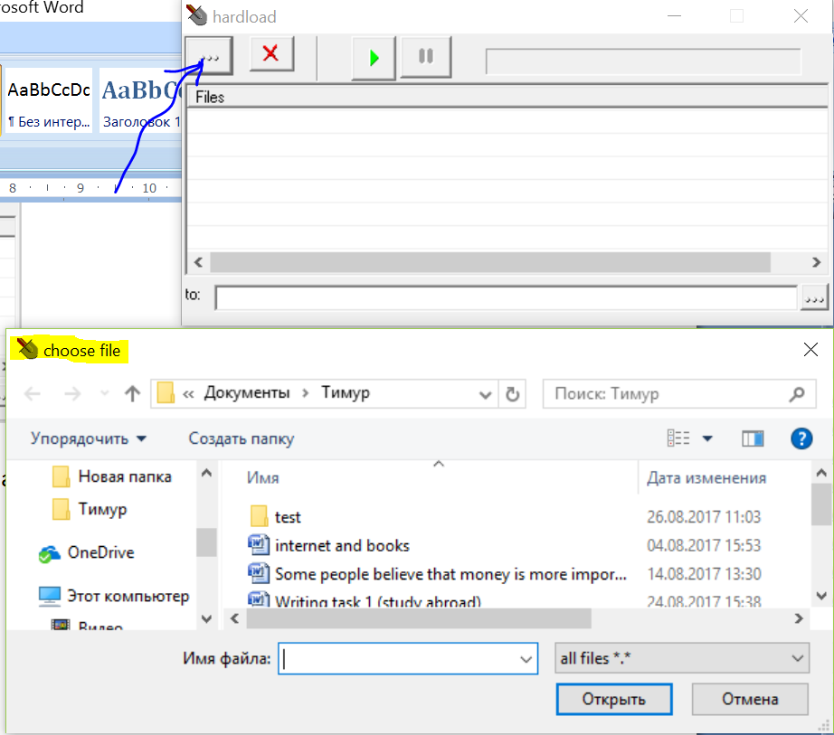

Рисунок Окно для выбора копируемых файлов

7 Выбрать необходимый для копирования файл и нажать кнопку открыть (для копирования нескольких файлов повторить для каждого из файлов)

8 Выбрать директорию в которую этот/эти файл/ы нужно скопировать. Для этого нажимаем кнопку  (рисунок 5) в правом нижнем углу окна hardload и выбираем место копирования в открывшемся окне.

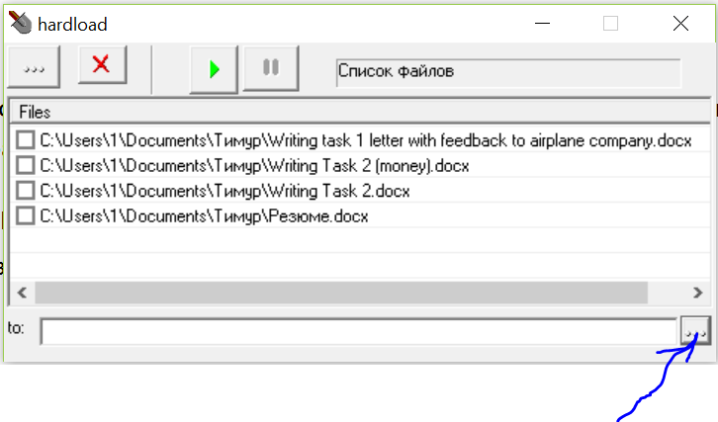

Рисунок

9 На против каждого из копируемых файлов, в квадрате слева от файла, проставляем галочки и нажимаем кнопку для начала копирования. (Рисунок 6)

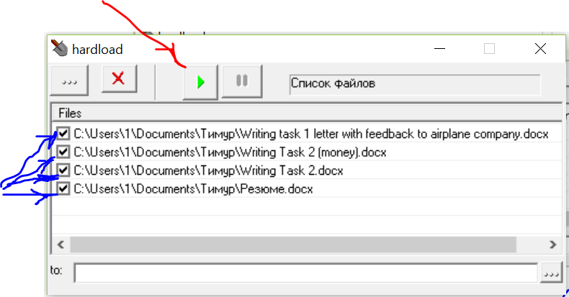

Рисунок

10 Для удаления файлов, из списка необходимо выделить файлы с помощью мыши, кликнув на файл левой кнопкой мыши. Выделенный файл выделится синим. Для выделения нескольких файлов, необходимо выделить файлы и с зажатой кнопкой «Ctrl» на клавиатуре. После нажать на кнопку  (операцию повторить если не все выделенные файлы удалились)

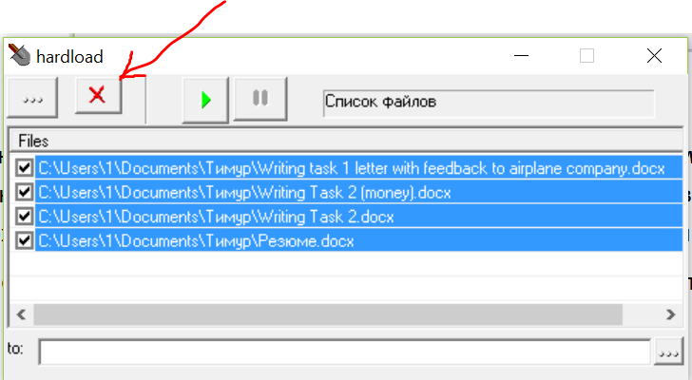

Рисунок Выделение и Удаление файлов